UBND QUẬN LONG BIÊN
TRƯỜNG TIỂU HỌC GIANG BIÊN

KẾ HOẠCH ÔN TẬP KIỂM TRA CUỐI HKII
KHỐI 4 - NĂM HỌC 2023 – 2024

KHOA HỌC – LỊCH SỬ & ĐỊA LÍ – CÔNG NGHỆ
A. Nội dung kiến thức trọng tâm
1. Môn Khoa học
Chủ đề | Tên bài
Nấm | Bài 21. Nấm gây hỏng thực phẩm và nấm độc
Con người và sức khỏe | Bài 23. Vai trò của chất dinh dưỡng đối với cơ thể
Con người và sức khỏe | Bài 25. Một số bệnh liên quan đến dinh dưỡng
Con người và sức khỏe | Bài 26. Thực phẩm an toàn
Con người và sức khỏe | Bài 27. Phòng tránh đuối nước

2. Môn Lịch sử & Địa lý
Chủ đề | Tên bài
Duyên hải miền Trung | Bài 15. Thiên nhiên vùng Duyên hải miền Trung
Duyên hải miền Trung | Bài 16. Dân cư và hoạt động sản xuất ở vùng Duyên hải miền Trung
Duyên hải miền Trung | Bài 18. Cố đô Huế
Tây Nguyên | Bài 20. Thiên nhiên vùng Tây Nguyên
Tây Nguyên | Bài 21. Dân cư và hoạt động sản xuất ở vùng Tây Nguyên
Tây Nguyên | Bài 22. Một số nét văn hóa và lịch sử của đồng bào Tây Nguyên

3. Môn Công nghệ
Chủ đề | Tên bài
Công nghệ và đời sống | Bài 6. Chăm sóc hoa, cây cảnh trong chậu
Thủ công kĩ thuật | Bài 7. Giới thiệu bộ lắp ghép mô hình kĩ thuật
Thủ công kĩ thuật | Bài 8. Lắp ghép mô hình bập bênh
Thủ công kĩ thuật | Bài 9. Lắp ghép mô hình rô-bốt
Thủ công kĩ thuật | Bài 10. Đồ chơi dân gian
Thủ công kĩ thuật | Bài 11. Làm đèn lồng

A. TOÁN
1. Số tự nhiên và Phân số
- Ý nghĩa, tính chất cơ bản, rút gọn, quy đồng, so sánh phân số.
- Các phép tính với số tự nhiên, với phân số
- Ước lượng trong tính toán
2. Giải toán
- Giải toán liên quan đến phân số
- Bài toán liên quan đến rút về đơn vị
- Toán trung bình cộng
- Tìm phân số của một số
3. Thống kê, xác suất
- Biểu đồ cột
- Số lần xuất hiện của một sự kiện.
B. TIẾNG VIỆT
1. Đọc
- Đọc và TLCH các bài đọc đã học từ tuần 27 đến hết tuần 33.
2. Luyện từ và câu
- Hai thành phần chính của câu: CN-VN
- Trạng ngữ.
- Dấu ngoặc đơn, dấu ngoặc kép
- Viết tên cơ quan tổ chức
- Cách lựa chọn từ ngữ
3. Viết
- Viết bài văn miêu tả cây bóng mát đã gắn bó với em.
- Viết bài văn miêu tả cây ăn quả mà em thích

MÔN KHOA HỌC – LỚP 4
CHỦ ĐỀ 4: NẤM
Bài 21: Nấm gây hỏng thực phẩm và nấm độc
Câu 1: Thực phẩm bị nấm mốc khi nào?
- Khi chế biến nóng C. Khi được bảo quản lạnh
- Khi không bảo quản đúng cách D. Khi bảo quản đúng cách
Câu 2: Làm thế nào để nhận biết thực phẩ đã bị nhiễm nấm mốc?
- Dựa vào nguồn gốc C. Dựa vào màu sắc
- Dựa vào hình dạng, màu sắc D. Dựa vào hình dạng
Câu 3: Nguyên nhân gây hỏng thực phẩm:
- Nhiệt độ giảm xuống thấp.
- Độ ẩm trong không khí thấp.
- Nhiệt độ tăng cao kết hợp với độ ẩm không khí cao.
- Nhiệt độ tăng cao nhưng độ ẩm trong không khí lại thấp.
Câu 4: Đâu là cách bảo quản thực phẩm đúng?
- Phơi khô hoặc sây khô
- Bảo quản trong tủ lạnh
- Ngâm đường hoặc muối để ở nơi khô ráo.
- Tất cả các phương án trên
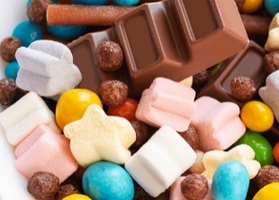

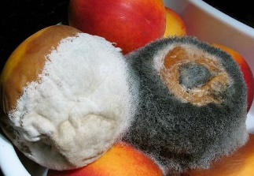
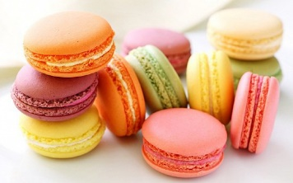
Câu 5: Đâu là thực phẩm bị nấm mốc?
A B C D
Câu 6: Điền từ thích hợp vào chỗ chấm (…)
………… có chứa độc tố. Khi người ăn phải nấm độc bị ………., các cơ quan như tiêu hóa, …………… bị ảnh hưởng, thậm chí trường hợp nặng có thể dẫn đến ……………..
- Nấm độc, ngộ độc, thần kinh, tử vong
- Nấm ăn, ngộ độc, phổi, khỏe mạnh
- Nấm ăn, buồn nôn, thần kinh, khỏe mạnh
- Nấm độc, buồn nôn, phổi, tử vong

CHỦ ĐỀ 5: CON NGƯỜI VÀ SỨC KHỎE
Bài 23: Vai trò của chất dinh dưỡng đối với cơ thể
Câu 1: Các nhóm chất dinh dưỡng có trong thức ăn là:
- Chất bột đường, chất đạm, chất béo và vi-ta-min
- Chất bột đường, chất béo, vi-ta-min và chất khoáng.
- Chất béo, chất đạm, chất xơ và vi-ta-mim, chất khoáng.
- Chất bột đường, chất đạm, chất béo, vi-ta-min và chất khoáng.
Câu 2: Thực phẩm nào chưa nhiều chất đạm nhất?
- Thịt gà B. Cơm C. Thịt lợn D. Trứng gà
Câu 3: Thực phẩm nào chứa nhiều chất béo nhất?
- Lạc B. Thịt bò C. Cơm D. Cá
Câu 4: Thực phẩm nào chứa nhiều chất bột đường nhất?
- Cơm B. Thịt lợn C. Lạc D. Rau cải
Câu 5: Thực phẩm nào chứa nhiều vi-ta-min và chất khoáng nhất?
- Thịt bò B. Trứng gà C. Gạo D. Súp lơ
Câu 6: Câu nào dưới đây nêu đúng vai trò của chất bột đường?
- Cung cấp năng lượng cho các hoạt động sống.
- Giúp cơ thể phát triển và lớn lên.
- Tăng cường sức đề kháng, giúp cơ thể chống lại bệnh tật và giúp tiêu hóa tốt
- Dự trữ năng lượng, giúp cơ thể hấp thụ các vi-ta-min A, D, E, K

Bài 25: Một số bệnh liên quan đến dinh dưỡng
Câu 1: Nguyên nhân nào dẫn đến bệnh thừa cân béo phì?
- Ăn uống cân bằng, thường xuyên tập luyện thể dục thể thao.
- Ăn uống thừa các chất dinh dưỡng và ít vận động.
- Ăn uống thiếu các chất dinh dưỡng và ít vận động.
- Ăn uống thiếu các chất dinh dưỡng và thường xuyên tập luyện thể dục thể thao.
Câu 2: Dấu hiệu của bệnh béo phì?
- Cân nặng theo chiều cao lớn hơn cân nặng theo chiều cao chuẩn của độ tuổi.
- Có những lớp mỡ nhiều quá mức.
- Mỡ thường tích tụ tại một số bộ phận như dưới cánh tay, bụng, eo, cằm, …
- Tất cả các ý trên đều đúng.
Câu 3: Biểu hiện nào sau đây là của bệnh thiếu máu thiếu sắt?
- Hay chóng mặt, hoa mắt
- Đau nhức vùng tay, chân khi chạy lâu
- Buổi tối mắt nhìn kém hơn
- Ù tai, hay bị đau nhức ở tai
Câu 4: Bị thiếu máu thiếu sắt ở lứa tuổi học đường có thể dẫn đến ảnh hưởng những gì?
- Sự phát triển cơ thể C. Giảm khả năng học tập
- Quá trình dậy thì D. Tất cả các phương án trên
Câu 5: Học sinh tiểu học cần vận động như thế nào đề phòng tránh bệnh béo phì?
- Vận động ít nhất 60 phút mỗi ngày
- Chẳng cần phải làm gì vì còn nhỏ
- Vận động nhiều nhất 20 phút mỗi ngày
- Hạn chế chơi thể thao hay làm việc nhà

Bài 26: Thực phẩm an toàn
Câu 1: Thế nào là thực phẩm an toàn?
- Được nuôi trồng, chế biến và bảo quản hợp vệ sinh;
- Có tem nhãn ghi nguồn góc rõ ràng, không có dấu hiệu bị ôi thiu, mốc, …
- Thực phẩm vẫn còn hạn sử dụng.
- Tất cả các ý trên đều đúng
Câu 2: Tại sao cần sử dụng thực phẩm an toàn?
- Đảm bảo được giá trị dinh dưỡng cho thực phẩm.
- Đảm bảo đồ ăn ngon, tạo hương thơm giúp tăng cảm giác thèm ăn.
- Đảm bảo sức khỏe, bảo vệ tính mạng và phòng tránh bệnh tật cho bản thân.
- Giữ được giá trị dinh dưỡng của thực phẩm, tạo cảm giác ngon miệng, thèm ăn.
Câu 3: Trong các nhận định sau, nhận định nào là sai?
- Thực phẩm chế biến sẵn có địa chỉ sản xuất, còn hạn sử dụng, bảo quản hợp vệ sinh.
- Thực phẩm cần được chế biến hợp vệ sinh và được nấu chín trước khi ăn.
- Thực phẩm tươi sống có màu sắc tươi, sáng, được bảo quản hợp vệ sinh.
- Rau củ quả có dấu hiệu dập nát, không có nguồn gốc địa chỉ sản xuất rõ ràng nhưng được bảo quản trong túi nên vẫn ăn bình thường.
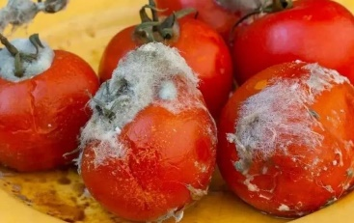

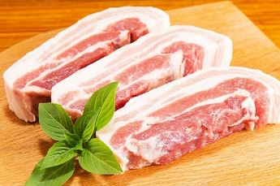
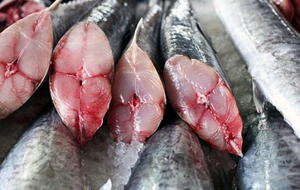
Câu 4: Quan sát tranh, thực phẩm nào là thực phẩm không an toàn?

A B C D

Bài 27: Phòng tránh đuối nước
Câu 1: Đâu là việc NÊN LÀM để phòng tránh đuối nước
    - Mùa hè nắng nóng, rủ nhau đi tắm ao, hồ, sông mà không có người lớn đi cùng.
    - Mặc áo phao khi tham gia giao thông đường thủy.
    - Khi đi thuyền trên sông, thò tay xuống dưới nước sông để nghịch.
    - Bơi ở những nơi không có nhân viên cứu hộ trên bờ.
Câu 2: Trong các nhận định sau, nhận định nào đúng về quy tắc khi đi bơi và tập bơi?
- Xuống bể bơi một mình không người bảo hộ, giám sát
- Khởi động thật kĩ trước khi xuống nước
- Tự do nô đùa, nghịch trong khi bơi.
- Không cần tắm trắng trước khi xuống nước.âu
Câu 3: Điền từ thích hợp vào chỗ chấm (…)
Đuối nước có thể xảy ra với cả trẻ em và người lớn. Có một số tình huống dẫn đến (1)………… như bơi ở nơi không an toàn; trẻ em (2)…………….. , không có người bảo hộ, giám sát; toàn; không thực hiện đúng an toàn khi tham gia (3)…………….
- nguy cơ đuối nước, chơi một mình, giao thông đường thủy
- tai nạn thương tích, tự đi chơi, giao thông
- nguy cơ đuối nước, tự đi chơi, giao thông đường bộ
- tại nạn thương tích, chơi một mình, giao thông đường thủy
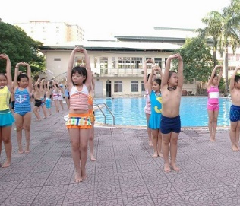
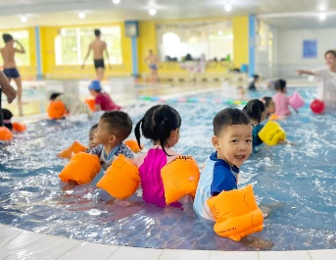
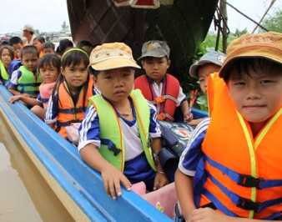
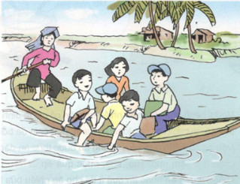
Câu 4: Đâu là hành động KHÔNG NÊN làm để phòng tránh đuối nước?
A B C D

MÔN LỊCH SỬ & ĐỊA LÍ – LỚP 4
Chủ đề 4: Duyên hải miền Trung
Bài 15: Thiên nhiên vùng duyên hải miền Trung
Câu 1: Vùng duyên hải miền Trung là:
- Vùng được bồi đắp bởi phù sa của hệ thống sông Hồng và sông Thái Bình
- Vùng có địa hình cao, gồm các cao nguyên xếp tầng, cao ở phía đông và thấp dần về phía Tây
- Dải đất hẹp ngang, là cầu nối giữa vùng lãnh thổ phía Bắc và phía Nam của đất nước.
- Khu vực có địa hình đồng bằng, thấp, tương đối bằng phẳng, có nhiều vùng trũng dễ ngập nước.
Câu 2: Khí hậu của vùng phía Nam dãy Bạch Mã là:
- Nhiệt độ cao B. Nhiệt độ thấp C. Nóng ẩm D. Gió mùa
Câu 3: Để phòng, chống thiên tai ở vùng Duyên hải miền Trung, cần:
- Trồng và bảo vệ rừng
- Thường xuyên xem dự báo thời tiết
- Xây dựng và hoàn thiện hệ thống thủy lợi
- Tất cả các ý trên
Câu 4: Chọn từ thích hợp điền vào chỗ chấm (…)
Vùng Duyên hải miền Trung có nhiều sông nhưng phần lớn là sông …….và dốc. Vào mùa ……….., nước ở các sông lên ………., thường gây ra lũ quét, ……..đất.
- ngắn, mưa lũ, chậm, sạt lở. C. dài, khô hạn, nhanh, sạt lở
- ngắn, khô hạn, chậm, lốc xoáy D. ngắn, mưa lũ, nhanh, sạt lở
Câu 5: Tại sao vùng Duyên hải miền Trung phát triển tốt hoạt động đánh bắt và nuôi trồng hải sản, giao thông đường biển cũng như du lịch biển?
- Người dân có nhiều năm kinh nghiệm
- Vùng biển rộng, bở biển kéo dài
- Người dân cần cù, chăm chỉ lao động
- Có nhiều cảnh đẹp thu hút khách du lịch
Câu 6: Vào mùa nào trong năm, vùng Duyên hải miền Trung có mưa lớn và bão?
- Mùa xuân – hạ C. Mùa hạ - thu
- Mùa thu – đông D. Mùa đông - xuân

Bài 16: Dân cư và hoạt động sản xuất ở vùng Duyên hải miền Trung
Câu 1: Vùng Duyên hải miền Trung có đường bờ biển kéo dài khoảng bao nhiêu ki-lô-mét?
- 2 400km B. 1 900km C. 2 200km D. 3 500km
Câu 2: Địa phương có địa điểm du lịch biển đảo nổi tiếng ở vùng Duyên hải miền Trung là:
- Thanh Hóa, Thừa Thiên Huế, Ninh Thuận, Quảng Ninh
- Thanh Hóa, Cần Thơ, Bình Thuận, Hải Phòng, Quảng Ninh
- Thanhh Hóa, Nghệ An, Thừa Thiên Huế, Đà Nẵng, Khánh Hòa
- Lào Cai, Hải Phòng, Quảng Ninh, Thái Bình, Đà Nẵng, Khánh Hòa
Câu 3: Nêu lý do giúp Duyên hải miền Trung phát triển tốt ngành làm muối?
- Nhiều đầm phá C. Nhiều bãi tắm, phong cảnh đẹp
- Nước biển mặn, nhiều nắng D. Nhiều vịnh kín gió, bãi biển rộng
Câu 4: Tên của phương tiện làm từ tre, có hình như chiếc thúng được ngư dân vùng ven biển miền Trung dùng để đánh bắt thủy sản là gì?
- Tàu thủy B. Bè C. Ca nô D. Thuyền thúng

Bài 18: Cố đô Huế
Câu 1: Cố đô Huế thuộc địa phận của tỉnh thành nào?
- Đà Nẵng B. Quảng Nam
C. Thừa Thiên Huế D. Quảng Ngãi
Câu 2: Trong các công trình sau, đâu là công trình kiến trúc cổ kính ở Cố đô Huế?
- Chùa Thiên Mụ B. Chùa Một Cột
- C. Chùa Hương D. Động Phong Nha
Câu 3: Kinh thành Huế được xây dựng dưới thời nhà nào?
- Nhà Trần B. Nhà Tiền Lê C. Nhà Nguyễn D. Nhà Hậu Lê
Câu 4: Chọn từ thích hợp điền vào chỗ chấm (…)
Cố đô Huế chứa đựng nhiều ………….. lịch sử, văn hóa đặc sắc. Vì thế, nơi đây ………. đông đảo du khách trong nước và quốc tế đến tham quan, tìm hiểu.
Với mục tiêu ………….., giữ gìn và phát huy giá trị của Cố đô Huế, nhiều hoạt động tu bổ, phục dựng các di tích cũng như ……………… về những giá trị văn hóa của vùng đát Cố đô đã được tiến hành thường xuyên.
- giá trị, hạn chế, lưu truyền, thông báo
- giá trị, thu hút, bảo tồn, tuyên truyền
- kiến trúc, thu hút, bảo tồn, thông báo
- kiến trúc, hạn chế, bảo tồn, tuyên truyền

Bài 20: Thiên nhiên vùng Tây Nguyên
Câu 1: Tỉnh thành nào không thuộc vùng Tây Nguyên?
- Kon Tum B. Ninh Thuận C. Gia Lai D. Lâm Đồng
Câu 2: Cao nguyên cao nhất vùng Tây Nguyên là:
- Đắk Lắk B. Lâm Viên C. Di Linh D. Pleiku
Câu 3: Mùa mưa ở vùng Tây Nguyên xuất hiện vào khoảng thời gian nào trong năm?
- Từ tháng 1 đến tháng 5 C. Từ tháng 5 đến tháng 11
- Từ tháng 4 đến tháng 9 D. Từ tháng 7 đến tháng 12
Câu 4: Điền từ thích hợp vào chỗ chấm (…)
Rừng ở vùng ………….. có nhiều loại ………..như trắc, hương, cẩm lai, gụ, … và nhiều cây thuốc có giá trị. Rừng là nơi …………. của nhiều ……………. lớn như voi, bò rừng, …
- Tây Nguyên, thảo dược, làm việc, thực vật
- Tây Nguyên, gỗ quý, sinh sống, thực vật
- Tây Nguyên, thảo dược, phát triển, thực vật
- Tây Nguyên, gỗ quý, sinh sống, loài thú

Bài 21: Dân cư và hoạt động sản xuất ở vùng Tây Nguyên
Câu 1: Dân số của vùng Tây Nguyên khoảng bao nhiêu người? (năm 2020)
- 6 triệu người B. 12 triệu người
C. 10 triệu người D. 4 triệu người
Câu 2: Các loại cây công nghiệm lâu năm được trồng ở Tây Nguyên là:
- Cam B. Cao su C. Bàng D. Chuối
Câu 3: Trâu, bò được nuôi nhiều nhất ở đâu trong vùng Tây Nguyên?
- Kon Tum, Gia Lai C. Đắk Nông, Lâm Đồng
- Gia Lai, Lâm Đồng D. Gia Lai, Đắk Lắk

Bài 22: Một số nét văn hóa truyền thống yêu nước, cách mạng của đồng bào Tây Nguyên
Câu 1: Ở Tây Nguyên, ngôi nhà chung được xây dựng ở trung tâm của buôn làng để làm gì?
- Trẻ em trong buôn làng học tập
- Không gian sinh hoạt chung, đón khách của buôn làng
- Nơi sinh sống của cả gia đình già làng, trưởng làng
- Nơi chữa bệnh miễn phí cho người dân trong buôn làng
Câu 2: Đâu không phải là lễ hội truyền thống ở Tây Nguyên?
- Lễ hội Cồng chiêng C. Lễ hội Đua Voi
- Lễ hội Đền Hùng D. Lễ Tạ ơn cha mẹ
Câu 3: Cuộc khởi nghĩa của người dân vùng Tây Nguyên kéo dài từ năm 1912 đến năm 1935 do ai lãnh đạo?
- Nông Văn Dền C. N’Trang Lơng
- Đinh Núp D. Nguyễn Ái Quốc
Câu 4: Anh hùng Đinh Núp được Bác Hồ phong tặng danh hiệu Anh hùng Lực lượng vũ trang nhân dân vào năm nào?
- 1914 B. 1999 C. 1935 D. 1955

MÔN CÔNG NGHỆ – LỚP 4
CHỦ ĐỀ: CÔNG NGHỆ VÀ ĐỜI SỐNG
Bài 6: Chăm sóc hoa, cây cảnh trong chậu
Câu 1: Lá cây sẽ chuyển sang màu gì nếu thiếu ánh sáng?
- Lá cây chuyển sang màu đỏ.
- Lá cây chuyển sang màu xanh.
- Lá cây chuyển sang màu vàng úa.
- Lá cây chuyển sang màu hồng.
Câu 2: Nếu thừa ánh sáng cây sẽ trở thành như thế nào?
- Yếu, dễ đổ, vươn dài.
- Lá cây chuyển sang màu vàng úa.
- Làm cho cây bị vàng hoặc cháy lá.
- Cây dễ đổ.
Câu 3: Để tránh cho cây yếu, vươn dài, dễ đổ và thân, lá của cây trở nên nhạt màu và vàng úa. Em cần làm gì?
- Để cây dưới bóng đèn điện.
- Tưới nhiều nước cho cây.
- Đặt cây ở những chỗ thoáng mát, có đủ ánh sáng cho cây.
- Bón nhiều phân bón cho cây.
Câu 4: Đâu KHÔNG PHẢI là cách bón phân cho hoa, cây cảnh?
- Bón phân xung quanh gốc cây.
- Bón phân vào ngọn cây.
- Pha với nước và tưới vào gốc cây.
- Pha với nước và phun lên lá cây.
Câu 5: Đâu là cách tưới nước đúng cách?
- Dùng bình tưới cây hoặc dùng dụng cụ phù hợp.
- Tưới đều và đủ ẩm phần giá thể trong chậu.
- Tưới nước định kì cho từng loại cây.
- Tất cả các đáp án trên đều đúng.

CHỦ ĐỀ: THỦ CÔNG KĨ THUẬT
Bài 7: Giới thiệu bộ lắp ghép mô hình kĩ thuật
Câu 1: Bộ lắp ghép mô hình kĩ thuật có tổng cộng bao nhiêu chi tiết?
- 35 | - 36 | - 37 | - 38
Câu 2: Bộ lắp ghép mô hình kĩ thuật được chia làm bao nhiêu nhóm chính?
- 4 | - 5 | - 6 | - 7
Câu 3: Em sử dụng cờ-lê để làm gì?
- Sử dụng cờ-lê để giữ ốc | - Sử dụng cờ-lê để vặn vít.
- Sử dụng cờ-lê để vặn ốc. | - Sử dụng cờ-lê để giữ vít.
Câu 4: Em dùng tua-vít để làm gì?
- Sử dụng tua-vít để giữ ốc | - Sử dụng tua-vít để vặn vít.
- Sử dụng tua-vít để vặn ốc. | - Sử dụng tua-vít để giữ vít.
Câu 5: Sắp xếp các bước lắp ghép mô hình theo một trình tự hợp lý?
1. Lắp ghép theo mẫu.
2. Lựa chọn chi tiết và dụng cụ phù hợp.
3. Tháo và cất dọn đồ dùng.
4. Giới thiệu và nhận xét sản phẩm.
- 1, 2, 3, 4 | - 2, 1, 4, 3
- 3, 1, 2, 4 | - 4, 3, 2, 1
Câu 6: Đâu là tên một nhóm chi tiết của bộ lắp ghép mô hình kĩ thuật?
A. Nhóm chi tiết hình tấm.
B. Nhóm chi tiết chuyển động.
C. Nhóm chi tiết hình thanh.

D. Tất cả đáp án trên đều đúng.
Câu 7: Thanh thẳng 7 lỗ thuộc nhóm chi tiết nào?
- Nhóm chi tiết hình tấm. | - Nhóm chi tiết chuyển động.
- Nhóm chi tiết hình thanh. | - Nhóm chi tiết kết nối.
Câu 8: Chi tiết đai ốc thuộc nhóm chi tiết nào?
- Nhóm chi tiết hình tấm. | - Nhóm chi tiết chuyển động.
- Nhóm chi tiết hình thanh. | - Nhóm chi tiết kết nối.
Câu 9: Chi tiết tấm lớn thuộc nhóm chi tiết nào?
- Nhóm chi tiết hình tấm. | - Nhóm chi tiết chuyển động.
- Nhóm chi tiết hình thanh. | - Nhóm chi tiết kết nối.
Câu 10: Chi tiết đai truyền thuộc nhóm chi tiết nào?
- Nhóm chi tiết hình tấm. | - Nhóm chi tiết chuyển động.
- Nhóm chi tiết hình thanh. | - Nhóm chi tiết kết nối.

Bài 8: Lắp ghép mô hình bập bênh
Câu 1: Đây là mô hình gì?
- Mô hình bập bênh. | 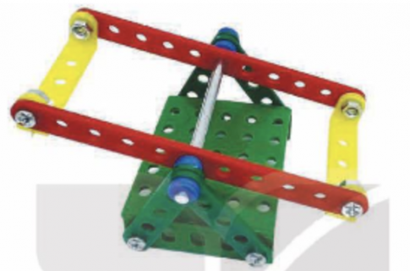
- Mô hình ô tô tải.
- Mô hình đu quay.
- Mô hình cầu trượt.
Câu 2: Các bộ phận chính của mô hình bập bênh là?
- Chân đế. | - Trục quay.
- Thanh đòn và ghế ngồi. | - Tất cả các đáp án trên đều đúng.
Câu 3: Bước lắp chân đế của mô hình bập bênh cần dùng những gì?
- Dùng bốn thanh thẳng 5 lỗ, tấm lớn, bốn bộ vít ngắn và đai ốc để.
- Dùng năm thanh thẳng 5 lỗ, tấm lớn, bốn bộ vít ngắn và đai ốc để.
- Dùng bốn thanh thẳng 5 lỗ, tấm nhỏ, bốn bộ vít ngắn và đai ốc để.
- Dùng bốn thanh thẳng 5 lỗ, tấm nhỏ, năm bộ vít ngắn và đai ốc để.
Câu 4: Bước lắp chân đế KHÔNG sử dụng chi tiết nào dưới đây?
- Thanh thẳng 5 lỗ. | - Đai ốc.
- Tấm lớn. | - Tấm nhỏ.
Câu 5: Lưu ý khi lắp ghép mô hình bập bênh là?
A. Sử dụng dụng cụ lắp ghép an toàn.
B. Sử dụng các chi tiết phù hợp.
C. Tháo và cất gọn đồ dụng sau khi kết thúc.

D. Tất cả các đáp án trên đều đúng.
Câu 6: Bước lắp thanh đòn và ghế ngồi mô hình bập bênh dùng những gì?
A. Dùng bốn thanh thẳng 5 lỗ, tấm lớn, bốn bộ vít ngắn và đai ốc.
B. Dùng một trục thẳng ngắn 1, bốn vòng hãm để lắp ghép các bộ phận thành mô hình bập bênh.
C. Kiểm tra và điều chỉnh lại sản phẩm (nếu cần).

D. Dùng hai thanh chữ U ngắn và hai thanh thẳng 11 lỗ, bốn bộ vít ngắn và đai ốc.
Câu 7: Bước hoàn thiện mô hình bập bênh là?
A. Dùng bốn thanh thẳng 5 lỗ, tấm lớn, bốn bộ vít ngắn và đai ốc để lắp chân đế.
B. Dùng một trục thẳng ngắn 1, bốn vòng hãm để lắp ghép các bộ phận thành mô hình bập bênh.
C. Kiểm tra và điều chỉnh lại sản phẩm (nếu cần).

D. Đáp án B, C đúng.
Câu 8: Yêu cầu để lắp một mô hình bập bênh là?
A. Đủ các bộ phận.
B. Mối ghép đúng vị trí và chắc chắn.
C. Thanh đòn và ghế ngồi quay được quanh trục.

D. Tất cả các đáp án trên đều đúng.

Bài 9: Lắp ghép mô hình rô-bốt
Câu 1: Mô hình robot gồm mấy bộ phận chính?
- 3 | - 4 | - 5 | - 6
Câu 2: Yêu cầu đối với mô hình robot sau khi lắp ghép là?
A. Đủ các bộ phận.
B. Mối ghép đúng vị trí và chắc chắn.
C. Chân và tay robot chuyển động được.

D. Tất cả các đáp án trên.
Câu 3: Đây là hình ảnh của bộ phận chính nào của rô-bốt?
- Đầu robot. | 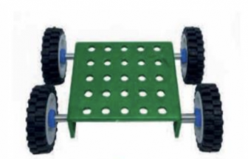
- Thân robot.
- Chân robot.
- Mô hình robot.
Câu 4: Có mấy bước lắp mô hình robot?
- 3 | - 4 | - 5 | - 6
Câu 5: Bước lắp đầu robot cần dùng?

A. Dùng một thanh chũ U dài, một tấm 3 lỗ, hai bánh đai, ba thanh thẳng 5 lỗ, ba bộ vít ngắn, hai bộ vít dài và đai ốc.
B. Dùng một thanh chũ U dài, một tấm 4 lỗ, hai bánh đai, ba thanh thẳng 5 lỗ, ba bộ vít ngắn, hai bộ vít dài và đai ốc.
C. Dùng hai thanh chũ U dài, một tấm 3 lỗ, hai bánh đai, ba thanh thẳng 5 lỗ, ba bộ vít ngắn, hai bộ vít dài và đai ốc.
D. Dùng một thanh chũ U dài, một tấm 3 lỗ, hai bánh đai, bốn thanh thẳng 5 lỗ, ba bộ vít ngắn, hai bộ vít dài và đai ốc.
Câu 6: Bước lắp thân robot cần dùng?
A. Dùng bốn vít ngắn và đai ốc.

B. Dùng tấm lớn, bốn thanh chữ U dài, hai thanh chữ L dài, một tấm 2 lỗ, mười bộ vít ngắn và đai ốc.
C. Dùng một thanh chũ U dài, một tấm 3 lỗ, hai bánh đai, ba thanh thẳng 5 lỗ, ba bộ vít ngắn, hai bộ vít dài và đai ốc.
D. Dùng bốn bánh xe, hai trục thẳng dài, một tấm nhỏ và tám vòng hãm.
Câu 7: Bước lắp chân robot cần dùng?
A. Dùng bốn vít ngắn và đai ốc.
B. Dùng tấm lớn, bốn thanh chữ U dài, hai thanh chữ L dài, một tấm 2 lỗ, mười bộ vít ngắn và đai ốc.
C. Dùng một thanh chũ U dài, một tấm 3 lỗ, hai bánh đai, ba thanh thẳng 5 lỗ, ba bộ vít ngắn, hai bộ vít dài và đai ốc.

D. Dùng bốn bánh xe, hai trục thẳng dài, một tấm nhỏ và tám vòng hãm.
Câu 8: Bước lắp thân robot là bước thứ mấy?
- 1 | - 2 | - 3 | - 4

Bài 10: Đồ chơi dân gian
Câu 1: Đồ chơi dân gian được làm từ những vật liệu nào?
- Nhựa. | - Vật liệu dễ kiếm, gần gũi.
- Gốm. | - Kim loại.
Câu 2: Đồ chơi dân gian là gì?
A. Đồ chơi được làm thủ công.
B. Chất liệu có sẵn trong thiên nhiên và đời sống của con người như tre, nứa, giấy, bột, gạo,...
C. Đồ chơi được làm bằng nhưạ.

D. Đáp án A và B đúng.
Câu 3: Chọn những mô tả đúng về đồ chơi dân gian.
A. Đồ chơi dân gian được làm từ vật liệu dễ kiếm, gần gũi.
B. Đồ chơi dân gian là đồ chơi quen thuộc của nhiều thế hệ.
C. Mọi người đều có thể tự làm đồ chơi dân gian.

D. Tất cả các đáp án trên đều đúng.
Câu 4: Đâu KHÔNG PHẢI tên của một trò chơi dân gian?
- Đồ chơi thông minh. | - Đèn ông sao.
- Con cù quay | - Cờ cá ngựa.
Câu 5: Ý nghĩa của đồ chơi dân gian là?
A. Thể hiện sự khéo léo, sáng tạo.
B. Mang lại sự vui vẻ cho người chơi.
C. Thể hiện nét đẹp văn hoá của người Việt.

D. Tất cả các đáp án đều đúng.
Câu 6: Đèn ông sao thể hiện ý nghĩa gì?
A. Tượng trưng cho ngũ hành.
B. Cầu bình an và may mắn.
C. Thể hiện mong muốn con cháu thành đạt.

D. Tất cả các đáp án đều đúng.
Câu 7: Đâu là hình ảnh của trò chơi dân gian đèn trung thu?
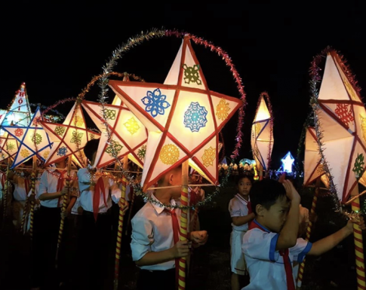 | 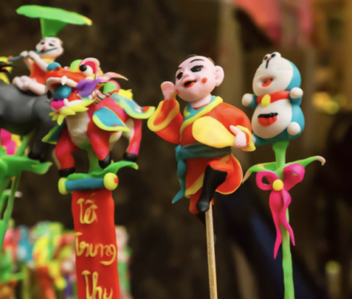 | 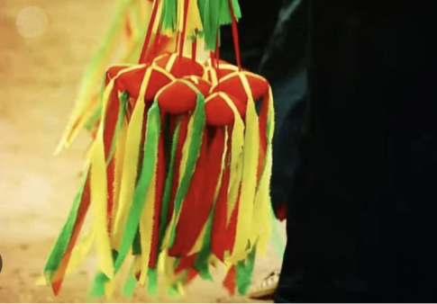
A. | B. | C.
Câu 8: Khi chơi đồ chơi dân gian, em cần phải chơi như thế nào?
A. Chơi an toàn.
B. Chơi trò chơi dân gian phù hợp với lứa tuổi.
C. Chơi ngăn nắp, gọn gàng.

D. Tất cả các đáp án trên đều đúng.
Câu 9: Trong việc hình thành thể chất và nhân cách của trẻ em Việt Nam hiện nay, các trò chơi và đồ chơi mới, hiện đại là cần thiết, nhưng không thể thiếu các đồ chơi, trò chơi dân gian truyền thống đúng hay sai?
- Đúng | - Sai
Câu 10: Khi mang mặt nạ giấy bồi chơi, các em thường thể hiện tính cách của các con vật đó bằng hành động và để làm được như vậy các em đã chủ động tìm hiểu, quan sát. Điều này giúp các em những gì?
A. Thêm gắn bó với môi trường thiên nhiên.
B. Yêu quý và có ý thức bảo vệ, chăm sóc vật nuôi trong gia đình.
C. Tăng khả năng quan sát cho trẻ em.

D. Tất cả các đáp án trên đều đúng.

Bài 11: Làm đèn lồng
Câu 1: Đây là hình ảnh của?
- Đèn lồng ông sao. | 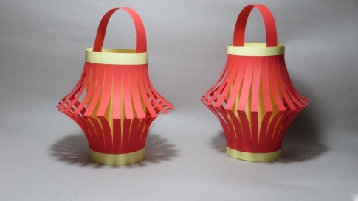
- Đèn lồng thủ công bằng giấy.
- Đèn lồng nhựa.
- Tất cả đáp án trên đều đúng.
Câu 2: Vật liệu làm đèn lồng thủ công là?
- Giấy bìa màu | - Giấy màu thủ công
- Nhựa | - A và B đúng
Câu 3: Đèn lồng thủ công có mấy bộ phận chính?
- 2 | - 3 | - 4 | - 5
Câu 4: Dụng cụ cần thiết để làm đèn lồng thủ công là?
A. Bút chì, bút màu.

B. Bút chì, băng dính hai mặt, thước kẻ, kéo, bút màu.
C. Bút chì, thước kẻ, bút màu.
D. Bút chì, kéo, bút màu.
Câu 5: Yêu cầu đối với một chiếc đèn lồng hoàn chỉnh là?
A. Lòng đèn tròn đều, cân đối.
B. Quai xách ở vị trí phù hợp.
C. Màu sách hài hoà, đèn chắc chắn.

D. Tất cả các đáp án trên đều đúng.
Câu 6: Bước hoàn thiện sản phẩm ta cần làm gì?
A. Dùng bút chì màu, giấy màu trang trí đèn lồng theo khuôn mẫu có sẵn.
B. Không cần kiểm tra độ chắc chắn của đèn lồng và điều chỉnh.

C. Đáp án A và B đều sai.
D. Đáp án A và B đều đúng.
Câu 7: Khi làm đèn lồng, cần lưu ý điều gì?
A. Thu dọn chỗ học tập sau khi hoàn thành đèn lồng.
B. Vệ sinh chỗ học tập sau khi hoàn thành đèn lồng.
C. Sử dụng tiết kiệm vật liệu.

D. Tất cả các đáp án trên đều đúng.
Câu 8: Tên gọi khác của “Đèn kéo quân” là?
- Đèn cù. | - Đèn ông sao. | - Đèn lồng. | - Đèn khổng lồ.
Câu 9: Đèn kéo quân được dùng để làm gì?
A. Mô phỏng trò rối bóng, kể về những câu chuyện quen thuộc gắp liền với văn hoá nông nghiệp lứa nước.
B. Giúp mọi người nhớ về lịch sử dân tộc.
C. Giáo dục lòng yêu nước và tự hào dân tộc.

D. Tất cả đáp án trên đều đúng.
Câu 10: Điền từ thích hợp vào chỗ trống “Đèn lồng loại đơn giản nhất là được làm bằng … và gắn cây nến bên trong, còn phức tạp hơn thì có khung tre xếp được hoặc khung kim loại, có giấy dán căng bao phía ngoài. Theo thời gian, một số loại đèn lồng giấy truyền thống có xu hướng được thay bằng nhiều loại chất liệu vải khác nhau”?
- Giấy bìa. | - Giấy. | - Giấy màu. | - Nhựa.
MÔN TOÁN – LỚP 4
PHẦN 1: ÔN TẬP VỀ PHÂN SỐ
I. Trắc nghiệm: Khoanh vào chữ cái đặt trước câu trả lời đúng
Câu 1: Bác Năm rót đều 17 l nước mắm vào 8 chai. Hỏi mỗi chai như vậy có bao nhiêu lít nước mắm?
A. $\frac{17}{8 }$ l nước mắm B. $\frac{8}{17 }$ l nước mắm C. $\frac{17}{25 }$ l nước mắm D. $\frac{8}{25 }$ l nước mắm
Câu 2: Một tờ giấy gói quà có diện tích 57 ${dm}^{2}$. Mai và Rô-bốt chia tờ giấy đó thành 2 phần bằng nhau. Mỗi phần tờ giấy đó có diện tích là:
A. $\frac{2}{57 }$ $m^{2}$ B. . $\frac{2}{57 }$ ${dm}^{2}$ C. $\frac{57}{2 }$ ${dm}^{2}$ D. $\frac{57}{2 }$ $m^{2}$
Câu 3: Các số cần điền vào ô trống là: $\frac{7}{9}$ = $\frac{}{18}$ = $\frac{28}{}$ = $\frac{56}{72}$
A. 63, 36 B. 14, 18 C. 14, 36 D. 14, 32
Câu 4: $\frac{4}{5}$ = $\frac{8}{}$ = $\frac{}{20}$ tổng của các số bị che lấp là:
A. 24 B. 22 C. 26 D. 28
Câu 5: Rô-bốt nhân cả tử số và mẫu số của phân số $\frac{3}{7 }$ với cùng một số. Sau đó, Rô-bốt nhận thấy tổng của tử số và mẫu số mới bằng 50. Vậy phân số mới là:
A. $\frac{12}{28 }$ B. $\frac{10}{40 }$ C. $\frac{15}{35 }$ D. $\frac{30}{70 }$
Câu 6: Quy đồng mẫu của phân số $\frac{3}{4}$ và phân số $\frac{5}{3}$ ta được phân số $\frac{9}{12}$và…..
$A. \frac{15}{12}$ B. $\frac{20}{12}$ C. $\frac{25}{12}$ D.$\frac{30}{12}$
Câu 7: Phân số có mẫu số là 30 và bằng phân số $\frac{5}{6}$ là:
A. $\frac{25}{30}$ B. $\frac{20}{30}$ C. $\frac{15}{30}$ D. $\frac{10}{30}$
Câu 8: Em hãy chọn đáp án đúng cho phần tô màu của hình dưới đây:
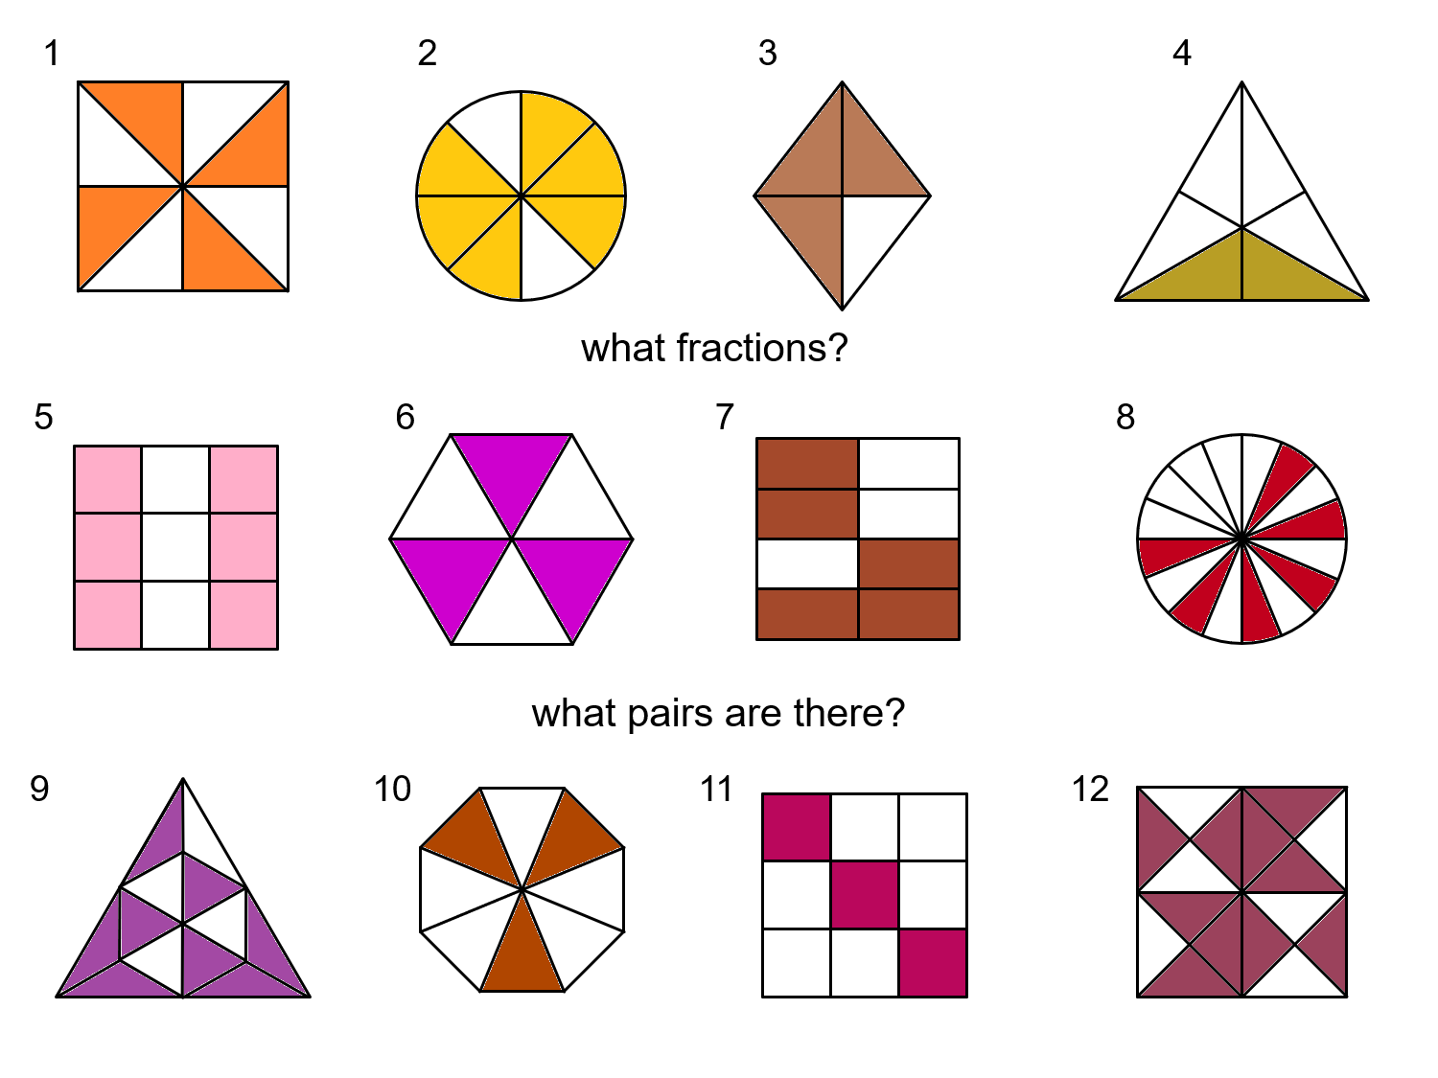  $$>$$ | - $\frac{1}{4} > \frac{2}{6}$  - $\frac{3}{4} > \frac{4}{6}$ | - $\frac{3}{4}>\frac{1}{3}$  - Không có đáp án đúng
II. Tự luận:
Bài 1: Viết mỗi số tự nhiên sau dưới dạng một phân số:
4 = ……… 11 = ……… 15 = ……… 43 = ………
Bài 2: Viết phân số chỉ số phần đã tô màu của mỗi hình dưới đây:
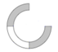  ……… | 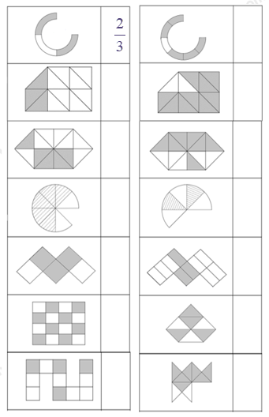  ……… | ……… | ……… | ………
Bài 3: Trong các phân số sau: $\frac{2}{4}$; $\frac{15}{27}$; $\frac{39}{41}$; $\frac{35}{67}$; $\frac{35}{49}$; $\frac{78}{91}$
- Tìm phân số tối giản trong các phân số trên.
- Rút gọn các phân số chưa tối giản.
Bài 4: Viết các phân số sau theo thứ tự tăng dần: a) $\frac{9}{15 };\frac{9}{8 };\frac{9}{14 };\frac{11}{14 }$ b) $\frac{2}{5 }$ l; $\frac{6}{5 }$ l; $\frac{6}{10 }$ l; $\frac{7}{10 }$ l
Bài 5: Tính:
1) $\frac{4}{21}+\frac{1}{7}$ | 2) $\frac{42}{54}-\frac{4}{9}$ | 3) $\frac{2}{3}×\frac{3}{7}$ | 4) $\frac{9}{12}:\frac{3}{4}$
5) $\frac{3}{18}+\frac{1}{6}$ | 6) $\frac{20}{27}-\frac{7}{9}$ | 7) $\frac{21}{14}×\frac{3}{7}$ | 8) $\frac{5}{8}:\frac{15}{8}$
9) $\frac{5}{4}+\frac{5}{16}$ | 10) $\frac{7}{15}-\frac{2}{5}$ | 11) $5×\frac{7}{3}$ | 12) $\frac{5}{8}:2$
Bài 6: Tính giá trị biểu thức:
a) $\frac{4}{9}+\frac{11}{18}-\frac{5}{6}$ b) $\frac{2}{3}×\frac{3}{4}+\frac{3}{2}$ c) $\frac{8}{27}-\frac{8}{15}×\frac{5}{12}$ d) $\frac{9}{5}-\frac{3}{4}:\frac{5}{6}$
Bài 4: Tính bằng cách thuận tiện
a) × + × b) 3 + + + 2 + + 3 + 2 c) $\frac{18}{11}×\frac{4}{5}-\frac{7}{11}×\frac{4}{5}+\frac{9}{3}×\frac{2}{5}$
PHẦN 2: ÔN TẬP VỀ ĐẠI LƯỢNG
Bài 1: Điền số thích hợp vào chỗ chấm
6 yến 5 kg = ………… kg 300 yến = ………… tấn
3 tấn 5 tạ = ………… kg 1200 kg = ………… tạ
2 tạ 7 yến = …………kg 305 kg = …………tạ ………kg
7 tấn 45 kg = …………kg 6037 kg = …………tấn ……kg
tấn = …………kg tạ = ………… kg
Bài 2: Điền số
9 giờ 5 phút = ………… phút 8 phút = …………giây
4 thế kỉ = ………… năm 205 năm = ………… thế kỉ
5 thế kỉ 16 năm = ………… năm 75 giây = ………phút
- thế kỉ 5 năm = …………năm thế kỉ = ………… năm
Bài 3: Điền số
210 dm² = …………cm² 1100 cm² = …………dm²
5dm² 18cm² = …………cm² 2300 dm² = ………… m²
1m² 38dm² = …………dm² 8m² 6cm² = …………cm²
16m² = …………cm² 12 km² 376m² = …………m²

PHẦN 3: ÔN TẬP VỀ HÌNH HỌC

Câu 1: Góc nào bằng tổng 2 góc vuông?
  - Góc nhọn B. Góc bẹt C. Góc tù D. Góc vuông
Câu 2: Phát biểu nào sau đâu là đúng:
A. Góc nhọn lớn hơn góc vuông B. Góc bẹt nhỏ hơn góc tù
C. Góc tù lớn hơn góc vuông D. Góc nhọn lớn hơn góc tù
Câu 3: Đúng ghi Đ, sai ghi S vào ô trống:
a) AB và AD vuông góc |  |  | 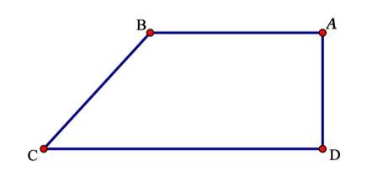
b) AB và BC vuông góc
c) AD và CD vuông góc
d) AB và CD không vuông góc
Câu 4: Cho hình bình hành MNPQ, viết tên các cạnh vào chỗ chấm thích hợp:
M
N
Q
P
- Cạnh ................. song song với cạnh ....................
- - Cạnh ................. song song với cạnh ....................
- Cạnh ................. bằng cạnh ....................
- Cạnh ................. bằng cạnh ....................
Câu 5: Câu nào đúng, câu nào sai?
Quan sát các hình sau.
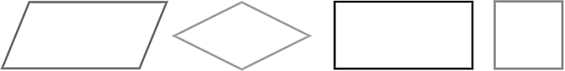
    - Hình bình hành có hai cặp cạnh đối diện song song và bằng nhau.
    - Hình thoi và hình vuông, mỗi hình đều có bốn cạnh dài bằng nhau.
    - Hình chữ nhật có bốn cạnh dài bằng nhau và có bốn góc vuông.
    - Hình thoi có bốn góc tù.
Câu 6: Trong mỗi hình dưới đây có bao nhiêu hình bình hành?
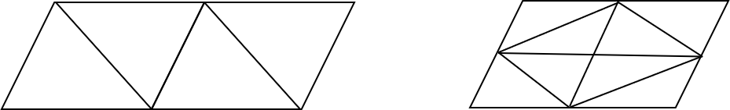
Có ……… hình bình hành Có ……… hình bình hành
Câu 7: Đánh dấu X vào ô trống dưới ảnh có chứa hình thoi:

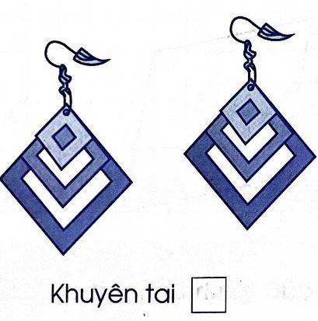 | 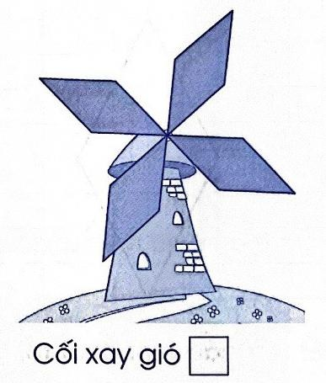 | 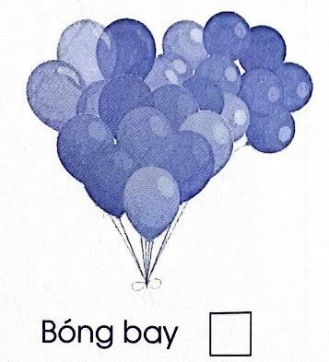 | 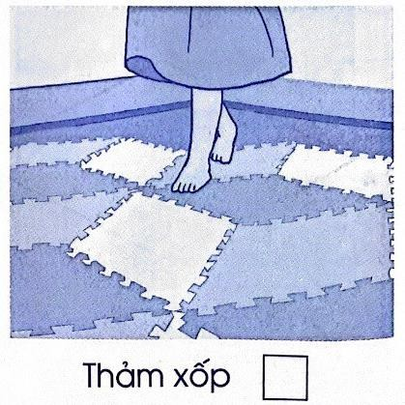

PHẦN 4: ÔN TẬP VỀ XÁC SUẤT
Câu 1: Trong hộp có 4 chiếc bút mực đen, 2 chiếc bút mực đỏ, 3 chiếc bút mực xanh. Việt lấy 1 chiếc bút ra khỏi hộp và quan sát màu mực của chiếc bút lấy được. Sự kiện không thể xảy ra là:
A. Lấy được 1 chiếc bút mực đen C. Lấy được 1 chiếc bút mực tím
B. Lấy được 1 chiếc bút mực đỏ D. Lấy được 1 chiếc bút mực xanh
Câu 2: Trong hộp có 3 viên bi màu xanh, 8 viên bi màu vàng, 5 viên bi màu đỏ. Hỏi Mai cần lấy ít nhất bao nhiêu viên bi để được cả ba màu?
A. 8 viên bi B. 11 viên bi C. 13 viên bi D. 14 viên bi

PHẦN 5: GIẢI TOÁN CÓ LỜI VĂN
Bài 1: Chị An mua một chiếc váy đỏ và một chiếc váy xanh, trung bình mỗi chiếc váy có giá
425 000 đồng. Chiếc váy đỏ có giá cao hơn chiếc váy xanh 50 000 đồng. Hỏi mỗi váy chị An mua có giá bao nhiêu tiền?
Bài 2: Một cửa hàng bán vải trong ba ngày. Ngày đầu bán được $\frac{196}{2}$m, ngày thứ hai bán được hơn ngày đầu 5m nhưng kém ngày thứ ba 5m. Hỏi trung bình mỗi ngày cửa hàng đó bán được bao nhiêu mét vải?
Bài 3: Bình có 63 nghìn đồng mua được 7 cái bút mực. Minh có nhiều hơn Bình 27 nghìn đồng. Hỏi Minh mua được bao nhiêu bút mực như thế?
Bài 4: Có $\frac{8}{9}$ cái bánh pizza. Mai cho Nam $\frac{2}{9}$ cái bánh và cho Việt $\frac{4}{9}$ cái bánh. Hỏi Mai còn lại mấy phần cái bánh pizza?
Bài 5: Ba máy xúc cùng làm chung một công việc. Trong 1 giờ, máy thứ nhất làm được $\frac{1}{3}$ công việc, máy thứ hai làm được $\frac{1}{4}$ công việc, máy thứ ba làm được $\frac{5}{12}$ công việc. Hỏi sau 1 giờ cùng làm, ba máy xúc đó có hoàn thành bao nhiêu phần công việc?
Bài 6: Quả sầu riêng cân nặng $\frac{25}{4}$ kg, quả dưa hấu nhẹ hơn quả sầu riêng $\frac{35}{12}$ kg. Hỏi cả hai quả đó cân nặng bao nhiêu ki-lô-gam?
Bài 7: Một mảnh đất hình chữ nhật có chiều dài $\frac{37}{2}$ m và chiều dài hơn chiều rộng 6m. Tính chu vi của mảnh đất đó.
Bài 8: Trong bữa tiệc, nhà vua chia bánh cho 8 hiệp sĩ. Mỗi hiệp sĩ chia được nửa cái bánh pizza bò và $\frac{1}{8}$ cái bánh pizza gà. Hỏi nhà vua dùng hết tất cả bao nhiêu cái bánh để chia cho 8 hiệp sĩ?
Bài 9: Có một cái bánh pizza. Hồng ăn $\frac{1}{4}$ cái bánh, Huệ ăn ít hơn Hồng $\frac{1}{8}$ cái bánh, An ăn gấp 3 lần phần bánh Huệ ăn. Hỏi cả ba bạn ăn bao nhiêu phần cái bánh pizza?
Bài 10: Một máy giặt liên hợp, ngày thứ nhất gặt được $\frac{2}{9}$ diện tích cánh đồng, ngày thứ hai gặt được gấp đôi ngày thứ nhất. Hỏi để gặt xong cánh đồng, máy gặt đó còn phải gặt bao nhiêu phần diện tích cánh đồng?
Bài 11: Trường Tiểu học Nguyễn Huệ có một mảnh vườn trồng hoa. Trong đó, $\frac{2}{5}$ diện tích mảnh vườn trồng hoa hồng, $\frac{4}{15}$ diện tích mảnh vườn trồng hoa hướng dương, phần diện tích còn lại làm lối đi. Tính diện tích vườn làm lối đi.
Bài 12: Bác Long trồng cà chua trên một mảnh vườn hình chữ nhật có chiều rộng là $\frac{25}{2}$ m, chiều dài gấp 4 lần chiều rộng.
- Tính diện tích mảnh vườn đó.
- Biết rằng cứ 1$m^{2}$ thì thu được 3kg cà chua. Hỏi trên cả mảnh vườn đó bác Long đã thu hoạch được bao nhiêu ki-lô-gam cà chua?

MÔN TIẾNG VIỆT – LỚP 4
Phần 1: Đọc hiểu
Đề 1:
Hơn một nghìn ngày vòng quanh trái đất
Ngày 20 tháng 9 năm 1519, từ cảng Xê-vi-la nước Tây Ban Nha, có năm chiếc thuyền lớn giong buồm ra khơi. Đó là hạm đội do Ma-gien-lăng chỉ huy, với nhiệm vụ khám phá con đường trên biển dẫn đến những vùng đất mới.
Vượt Đại Tây Dương, Ma-gien-lăng cho đoàn thuyền đi dọc theo bờ biển Nam Mĩ. Tới gần mỏm cực nam thì phát hiện một eo biển dẫn tới một đại dương mênh mông. Thấy sóng yên biển lặng, Ma-gien-lăng đặt tên cho đại dương mới tìm được là Thái Bình Dương.
Thái Bình Dương bát ngát, đi mãi chẳng thấy bờ. Thức ăn cạn, nước ngọt hết sạch. Thuỷ thủ phải uống nước tiểu, ninh nhừ giày và thắt lưng da để ăn. Mỗi ngày có vài ba người chết phải ném xác xuống biển. May sao, gặp một hòn đảo nhỏ, được tiếp tế thức ăn và nước ngọt, đoàn thám hiểm ổn định được tinh thần.
Đoạn đường từ đó có nhiều đảo hơn. Không phải lo thiếu thức ăn, nước uống nhưng lại nảy sinh những khó khăn mới. Trong một trận giao tranh với dân đảo Ma-tan, Ma-gien-lăng đã bỏ mình, không kịp nhìn thấy kết quả công việc mình làm.
Những thuỷ thủ còn lại tiếp tục vượt Ấn Độ Dương tìm đường trở về châu Âu. Ngày 8 tháng 9 năm 1522, đoàn thám hiểm chỉ còn một chiếc thuyền với mười tám thuỷ thủ trở về Tây Ban Nha.
Chuyến đi đầu tiên vòng quanh thế giới của Ma-gien-lăng kéo dài 1083 ngày, mất bốn chiếc thuyền lớn, với gần hai trăm người bỏ mạng dọc đường. Nhưng đoàn thám hiểm đã hoàn thành sứ mạng, khẳng định trái đất hình cầu, phát hiện Thái Bình Dương và nhiều vùng đất mới.
Theo TRẦN DIỆU TẦN và ĐỖ THÁI
Câu 1: Đoàn thám hiểm do Ma-gien-lăng chỉ huy bắt đầu khởi hành vào ngày tháng năm nào?
A. 20 / 7/1519. B. 20 / 9/1519. C. 20 / 8/1519.
Câu 2: Ma-gien-lăng thực hiện cuộc thám hiểm với mục đích gì?
A. Khám phá con đường trên biển dẫn đến những vùng đất mới.
B. Khám phá những loại cá mới sống ở Đại Tây Dương.
C. Khám phá vùng biển Thái Bình Dương.
Câu 3: Khi trở về, đoàn thám hiểm còn bao nhiêu chiếc thuyền?
A. Không còn chiếc nào. B. Còn 1 chiếc. C. Còn 2 chiếc.
Câu 4: Vì sao đoàn thám hiểm chỉ còn 18 thuỷ thủ còn sống sót trở về?
…………………………………………………………………….………………………
…………………………………………………………………….………………………
Câu 5: Hạm đội của Ma-gien-lăng đã đi theo hành trình nào:
A. Châu Âu – Đại Tây Dương – Châu Mĩ – Châu Âu
B. Châu Âu – Đại Tây Dương – Thái Bình Dương – Châu Á – Châu Âu
C. Châu Âu – Đại Tây Dương – Châu Mĩ – Thái Bình Dương – Châu Á - Ấn Độ Dương – Châu Âu
Câu 6: Đoàn thám hiểm đã đạt những kết quả gì?
…………………………………………………………………….………………………
…………………………………………………………………….………………………
…………………………………………………………………….………………………
Câu 7: Em học được điều gì từ đoàn thám hiểm
…………………………………………………………………….………………………
…………………………………………………………………….………………………
…………………………………………………………………….………………………

Đề 2
HOA TÓC TIÊN
Thầy giáo dạy cấp một của tôi có một khoảnh vườn tí tẹo, chỉ độ vài mét vuông. Mọc um tùm với nhau là những thứ quen thuộc: xương xông, lá lốt, bạc hà, kinh giới. Có cả cây ớt lẫn cây hoa hồng lúc nào cũng bừng lên bông hoa rực rỡ. Đặc biệt là viền bốn xung quanh mảnh vườn có hàng tóc tiên, xanh và mềm quanh năm. Chắc là những cô tiên không bao giờ già, tóc không bao giờ bạc nên thứ cỏ này mới có tên gọi như thế.
Mùa hè, tôi thường đến nhà thầy, đúng mùa hoa tóc tiên. Sáng sáng, hoa tóc tiên nở rộ như đua nhau khoe màu, biến đường viền xanh thành đường viền hồng cánh sen. Cầm một bông tóc tiên thường là năm cánh, mỏng như lụa, còn mát sương đêm, sẽ thấy mùi hương ngòn ngọt và thơm thơm của phong bánh đậu Hải Dương muốn ăn ngay.
Thầy thường sai tôi ra ngắt dăm bông cắm vào chiếc cốc thủy tinh trong suốt, có mưa cũng trong suốt, để lên bàn thầy. Cốc hoa tóc tiên trông mới tinh khiết làm sao, trong sạch làm sao, tưởng như tôi vừa cắm cả buổi sáng vào trong cốc, mà cũng tưởng như đó là nếp sống của thầy, tinh khiết, giản dị, trong sáng, trong sáng từ trong đến ngoài.
Bây giờ nhiều nơi trồng tóc tiên, hoa tóc tiên có ở nhiều nhà nhiều vườn, có cả hoa màu trắng, nhưng ít ai cắm hoa tóc tiên trong bình.
Riêng tôi, tôi nhớ cốc hoa tóc tiên trên bàn thầy giáo cách đây mấy chục năm ở một cái thôn hẻo lánh, hoa có màu cánh sen nhẹ, lá thì xanh biếc, còn hương thơm thì thoảng nhẹ và ngon lành như một thứ bánh. Thầy giáo tôi đã mất. Nhưng chắc ở trên trời, thầy vẫn có cốc hoa tóc tiên tinh khiết của mình...
Theo Băng Sơ
Câu 1: Tác giả cho rằng tên gọi cây tóc tiên có nguồn gốc là do đâu?
- Do cây xanh tốt quanh năm
- Do những cô tiên không bao giờ già.
- Do những cô tiên không bao giờ già, tóc không bao giờ bạc.
- Do thầy giáo chăm sóc tốt.
Câu 2: Tác giả so sánh mùi thơm của hoa tóc tiên với gì?
- Mùi thơm mát của sương đêm.
- Mùi thơm ngọt của phong bánh đậu Hải Dương.
- Mùi thơm của một loại bánh.
- Hương thơm thoảng nhẹ và ngon lành.
Câu 3: Mảnh vườn của thầy giáo trồng những loại cây gì?
- Xương xông, lá lốt, bạc hà, tóc tiên.
- Xương xông, lá lốt, bạc hà, kinh giới, ớt, tóc tiên.
- Lá lốt, bạc hà, kinh giới, ớt, tóc tiên.
- Xương xông, lá lốt, kinh giới, ớt, bạc hà.
Câu 4: Ngắm cốc hoa tóc tiên tinh khiết, tác giả đã liên tưởng đến những điều gì?
- Tưởng như vừa cắm cả buổi sáng vào trong cốc.
- Một thứ lụa mỏng manh và tóc những cô tiên.
- Tưởng như nếp sống của thầy.
- Liên tưởng đến buổi sáng và nếp sống của thầy giáo.
Câu 5: Để miêu tả cốc hoa tóc tiên trên bàn của thầy giáo, tác giả đã quan sát bằng những giác quan nào?
…………………………………………………………………….………………………
…………………………………………………………………….………………………
…………………………………………………………………….………………………
Câu 6: Bài văn nói về nội dung gì?
…………………………………………………………………….………………………
…………………………………………………………………….………………………
…………………………………………………………………….………………………

Đề 3:
SÁNG NAY CHIM SẺ NÓI GÌ?
Đêm nọ, trong giấc mơ, bé Na được ông Bụt ban cho viên ngọc quý nghe được tiếng nói của loài vật. Rồi bé Na vượt suối băng rừng, thoả thích lắng nghe muông thú. Bé Na thích nhất là câu nói của bác Sư Tử. Câu ấy thế này: “Đâu nhất thiết chúng tôi phải nói tiếng người thì loài người mới hiểu được chúng tôi. Chỉ cần một chút yêu thương, gần gũi, các bạn sẽ hiểu chúng tôi. ”
Sáng sớm hôm ấy, bé Na thức dậy, bước về phía cửa, nơi chiếc chuông gió đang khúc khích cười. Và kia! Một chú Chim Sẻ đang đậu trên dây điện chằng chịt tự nhiên bay sà xuống ban công. Chim Sẻ quẹt quẹt cái mỏ nhỏ xinh xuống nền nhà. Chim Sẻ mổ mổ những hạt cát. Chim Sẻ ngẩng lên, tròn xoe đôi mắt nhìn bé Na. Và rồi bé Na thoảng nghe trong gió:
- Chị ơi, em đói lắm!
- Ai thế? Bé Na ngơ ngác nhìn quanh. Ai đang nói chuyện với Na thế?
- Em là Chim Sẻ nè. Em đói…
Bé Na nhìn sững chú chim nhỏ vài giây. Quả thật, cái mỏ nhỏ cũng vừa mấp máy. A, mình nghe được tiếng Chim Sẻ thật rồi! Bé Na vô cùng thích thú, bé chạy vội xuống nhà bếp nắm một nắm gạo rồi chạy lên ban công.
- Ôi, em cám ơn chị!
Chim Sẻ nói cảm ơn liên hồi rồi cúi xuống mổ dồn dập.
(Theo Báo Nhi đồng số 8/2009)
Câu 1: Trong giấc mơ, bé Na được ông Bụt ban cho vật gì, vật đó có giá trị ra sao?
A. Viên đá quý rất đắt tiền. B. Một vật giúp bé Na học giỏi.
C. Viên ngọc quý nghe được tiếng nói của loài vật. D. Một vật là đồ cổ có giá trị.
Câu 2: Bé Na thích nhất điều gì sau khi có viên ngọc quý?
A. Đi khắp nơi trong rừng nghe tiếng nói của các loài chim.
B. Nghe được câu nói của bác Sư Tử.
C. Nghe được nhiều câu nói của nhiều người ở xa.
D. Nghe được tiếng chân di chuyển của loài thú dữ, nguy hiểm.
Câu 3: Chim Sẻ đã nói gì với bé Na?
A. Chị ơi, em đói lắm!
B. Em là Chim sẻ nè. Em đói…
C. Ôi, em cám ơn chị!
D. Cả 3 ý trên đều đúng.
Câu 4: Nghĩa trong bài của cụm từ “Vượt suối băng rừng” là:
A. Đi chơi xa để ngắm cảnh thiên nhiên đẹp.
B. Đi thám hiểm qua nhiều con suối, qua nhiều khu rừng để tìm hiểu về đời sống của muông thú và nghe được tiếng nói của chúng.
C. Đi thám hiểm để thăm dò dấu vết cổ từ các con suối, khu rừng xa lạ.
D. Đi thám hiểm qua nhiều con suối, qua nhiều khu rừng để tìm những loài thú quý hiếm về nuôi.
Câu 5: Từ có thể thay thế từ thích thú trong câu: “Bé Na vô cùng thích thú, bé chạy vội xuống nhà bếp nắm một nắm gạo rồi chạy lên ban công.” là:
A. yêu quý B. thoải mái C. thích chí D. vui vui
Câu 6: Câu nói của bác Sư Tử: “Đâu nhất thiết chúng tôi phải nói tiếng người thì loài người mới hiểu được chúng tôi. Chỉ cần một chút yêu thương, gần gũi, các bạn sẽ hiểu chúng tôi.” muốn nhắn gửi đến loài người điều gì?
…………………………………………………………………….………………………
…………………………………………………………………….………………………
…………………………………………………………………….………………………

Đề 4:
MỘT CHUYẾN ĐI XA
Một người cha dẫn con trai của mình đi cắm trại ở một vùng quê để cậu bé hiểu được cuộc sống bình dị của những người dân ở đó. Hai cha con họ sống chung với một gia đình nông dân. Trên đường về, người cha hỏi: “Con thấy chuyến đi thế nào?”
- Tuyệt lắm cha ạ! – Cậu bé đáp.
- Vậy con đã học được gì từ chuyến đi này? – Người cha hỏi tiếp.
- Ở nhà, chúng ta chỉ có một con chó, còn mọi người ở đây thì có tới bốn. Chúng ta chỉ có một hồ bơi trong vườn, còn họ có cả một dòng sông. Chúng ta thắp sáng bằng những bóng đèn điện, còn họ đêm đến lại có rất nhiều ngôi sao tỏa sáng. Nhà mình có những cửa sổ nhưng họ có cả một bầu trời bao la. Cảm ơn cha đã cho con thấy cuộc sống bên ngoài rộng mở và đẹp đẽ biết bao!
(Theo Quang Kiệt)
Câu 1. Hai cha con bạn nhỏ đã đi cắm trại ở đâu?
A. Trên núi B. Ở một vùng quê C. Ở gần biển D. Ở công viên
Câu 2. Người cha muốn con đưa con đi cắm trại nhằm mục đích gì?
A. Muốn con gặp gỡ xóm làng, những người thân quen với người cha.
B. Muốn con được hít thở không khí trong lành.
C. Muốn con học cách chịu khổ.
D. Muốn con hiểu được cuộc sống bình dị của những người dân ở đó.
Câu 3. Bạn nhỏ đã so sánh cuộc sống của gia đình bạn nhỏ với cuộc sống của gia đình người nông dân như thế nào? Hoàn thành sơ đồ so sánh sau:
Gia đình bạn nhỏ có |  | Những người nông dân có
 | > <
 | > <
 | > <
 | > <

Câu 4. Bạn nhỏ kết luận gì về cuộc sống bên ngoài?
A. Cuộc sống bên ngoài thật nghèo khổ và thiếu thốn.
B. Cuộc sống bên ngoài thật thú vị và nhiều điều lí thú.
C. Cuộc sống bên ngoài không hề như những gì bạn nhỏ đã tưởng tượng.
D. Cuộc sống bên ngoài rộng mở và đẹp đẽ biết bao.
Câu 5. Em học tập được điều gì sau khi đọc xong câu chuyện này?
…………………………………………………………………….………………………
…………………………………………………………………….………………………
…………………………………………………………………….………………………

Đề 5:
BÀI KIỂM TRA KÌ LẠ
Hôm ấy là ngày đầu tiên của năm học mới, lòng tôi tràn đầy niềm tin nhưng thực sự vẫn rất lo cho những kì thi sắp tới. Tiết Toán đầu tiên, vừa vào lớp, thầy cho cả lớp làm bài kiểm tra đầu năm. Cả lớp đều cảm thấy rất ngạc nhiên khi thầy phát cho chúng tôi ba loại đề bài khác nhau rồi nói :
- Đề thứ nhất gồm những câu hỏi rất cơ bản nhưng cũng khá nâng cao, nếu làm hết các em sẽ được 10 điểm. Đề thứ hai có điểm cao nhất là 8 với mức độ tương đối. Với dạng đề thứ ba, các em dễ dàng đạt điểm 6 với những bài toán rất dễ. Các em được quyền chọn làm một trong ba loại đề bài này.
Thầy chỉ giới hạn thời gian làm bài là 15 phút nên tôi quyết định chọn dạng đề thứ hai cho chắc ăn. Không chỉ tôi mà các bạn trong lớp cũng thế, đa phần chọn dạng đề thứ hai, số ít học kém hơn thì chọn dạng đề thứ ba.
Một tuần sau, thầy trả bài kiểm tra. cả lớp càng ngạc nhiên hơn khi ai chọn dạng đề nào thì được đúng tổng điểm của đề đó, bất kể đúng sai. Lớp trưởng rụt rè hỏi thầy :
- Thưa thầy, tại sao lại thế ạ ?
Thầy khẽ mỉm cười rồi nghiêm nghị trả lời :
- Với bài kiểm tra này, thầy chỉ muốn thử thách sự tự tin của lớp mình. Ai trong số các em cũng mơ ước đạt điểm 10 nhưng ít ai dám vượt qua thử thách để biến ước mơ ấy thành sự thật. Các em ạ, có những việc thoạt nhìn tưởng như rất khó khăn nên dễ làm chúng ta rút lui ngay từ phút đầu tiên. Nhưng nếu không tự tin đối đầu với thử thách thì chúng ta sẽ chẳng biết khả năng của mình đến đâu và cũng khó vươn tới đỉnh điểm của thành công.
Bài kiểm tra kì lạ của thầy giáo đã dạy cho chúng tôi một bài học : Hãy ước mơ và phải biết vượt qua mọi thử thách để đạt được ước mơ !
Linh Nga
Câu 1. Đề kiểm tra đầu năm học của thầy giáo dạy toán có gì đặc biệt?
A. Đề kiểm tra rất dài nhưng chỉ có 15 phút để làm bài.
B. Đề kiểm tra hoàn toàn không liên quan đến kiến thức môn toán học sinh được tự do viết những gì mình muốn viết.
C. Đề kiểm tra được chia thành ba mức độ với ba mức điểm khác nhau và học sinh được tự chọn đề thi cho mình.
D. Đề kiểm tra được chia thành bốn mức độ với bốn mức điểm khác nhau và học sinh được tự chọn đề thi cho mình.
Câu 2. Vì sao phần lớn học sinh trong lớp lại chọn dạng đề thứ hai?
A. Vì dạng đề thứ hai thuộc những kiến thức học sinh đã được ôn tập kĩ trước đó.
B. Vì dạng đề thứ hai được nhiều điểm hơn.
C. Vì dạng đề thứ hai ở mức độ tương đối, chọn làm để ăn chắc điểm.
D. Vì học sinh trong lớp thiếu tự tin vào khả năng của mình.
Câu 3. Điều bất ngờ gì đã xảy ra vào tiết trả bài một tuần sau?
A. Cả lớp không ai được điểm tối đa cho mỗi dạng đề mà mình chọn.
B. Cả lớp đều được 10 điểm vì đó là sự động viên đầu năm mà thầy giáo dành cho các học sinh.
C. Thầy giáo cho học sinh tự mình đánh giá điểm số mà mình xứng đáng nhận được.
D. Ai chọn dạng đề nào thì được đúng điểm tối đa của đề đó.
Câu 4. Theo em, thầy giáo cho kiểm tra Toán đầu năm học nhằm mục đích gì?
A. Thử thách sự tự tin của học sinh
B. Kiểm tra nếp làm bài của học sinh.
C. Kiểm tra chất lượng học Toán của học sinh.
D. Kiểm tra tính cẩn thận và tỉ mỉ của học sinh khi làm bài
Câu 5. Câu chuyện muốn nói với em điều gì?
…………………………………………………………………….………………………
…………………………………………………………………….………………………
…………………………………………………………………….………………………

Phần 2: Luyện từ và câu
Câu 1: Trạng ngữ có trong câu: "Sáng sáng, hoa tóc tiên nở rộ như đua nhau khoe màu, biến đường viền xanh thành đường viền hồng cánh sen" là:
- Trạng ngữ chỉ thời gian C. Trạng ngữ chỉ nơi chốn.
- Trạng ngữ chỉ nguyên nhân D. Trạng ngữ chỉ mục đích.
Câu 2: Gạch chân dưới các bộ phận trạng ngữ (TN), chủ ngữ (CN), vị ngữ (VN) trong các câu sau:
- Đêm nọ, trong giấc mơ, bé Na được ông Bụt ban cho viên ngọc quý nghe được tiếng nói của loài vật.
- Tiết Toán đầu tiên, vừa vào lớp, thầy cho cả lớp làm bài kiểm tra đầu năm.
- Sáng sớm hôm ấy, bé Na thức dậy, bước về phía cửa, nơi chiếc chuông gió đang khúc khích cười.
- Vượt Đại Tây Dương, Ma-gien-lăng cho đoàn thuyền đi dọc theo bờ biển Nam Mĩ.
Câu 3: Gạch chân dưới các trạng ngữ trong các câu dưới đây và cho biết chúng bổ sung thông tin gì cho câu:
Nhằm giáo dục ý thức bảo vệ môi trường cho học sinh, các trường đã tổ chức nhiều hoạt động thiết thực.
……………………………………………………………………………………………
Chỉ ba tháng sau, nhờ siêng năng, cần cù, cậu vượt lên đầu lớp.
……………………………………………………………………………………………
Để mài cho răng mòn đi, chuột thường gặm những vật cứng.
……………………………………………………………………………………………
Vì bảo vệ hòa bình, độc lập cho Tổ quốc, các chiến sĩ sẵn sàng hi sinh.
……………………………………………………………………………………………
Bằng trí thông minh của mình, Thỏ đã cho Gấu một bài học nhớ đời.
……………………………………………………………………………………………
Thầy giáo khuyên chúng em cố gắng học tập bằng một giọng chân tình.
……………………………………………………………………………………………
Với tất cả sự nỗ lực của mình, tôi có thể vượt qua mọi khó khăn, trở ngại.
……………………………………………………………………………………………
Câu 4: Điền trạng ngữ thích hợp vào các câu sau:
- ……………………………………………………., chúng em chăm chỉ học tập.
- …………………………………………………………., chúng ta phải tích cực trồng cây xanh và bảo vệ môi trường.
- ………………………………………………………….., người thợ thủ công đã cho ra đời những sản phẩm thật đẹp mắt.
- ………………………………………………………………………………….., Hùng đã trở thành bạn học sinh có điểm số môn Toán cao nhất lớp.
Câu 5: Xác định tác dụng của dấu ngoặc kép trong các đoạn văn sau:
- “Tấm Cám” là một câu truyện cổ tích kinh điển của dân tộc Việt Nam. Nó mang đậm tính chất giáo dục con người. Thông qua câu chuyện cuộc đời cô Tấm, câu chuyện đã đánh bật lên mâu thuẫn giữa thiện và ác trong xã hội.
………………………………………………………………………………………
- Bạn tôi tiến đến quầy vé và hỏi: “Vé vào cửa là bao nhiêu ? Bán cho tôi bốn vé. ” . Người bán hàng liền đáp : “Hai đô, thưa ông. ”.
………………………………………………………………………………………
- Thánh Găng-đi có một phương châm: “Chinh phục được mọi người ai cũng cho là khó, nhưng tạo được tình thương, lòng nhân đạo, sự thông cảm giữa con người với con người lại càng khó hơn”.
………………………………………………………………………………………
- Qua tìm hiểu câu tục ngữ: “Trăm hay không bằng tay quen”, chúng ta thấy kinh nghiệm của ông cha ta thể hiện trong các câu tục ngữ thật là quý báu nhưng không hẳn kinh nghiệm nào cũng xác đáng hoàn toàn.
…………………………………………………………………………………………
Câu 6: Đặt dấu ngoặc kép vào chỗ thích hợp trong từng câu sau :
- Dứt tiếng hô : Phóng ! của mẹ, cá chuồn bay vút lên như một mũi tên.
- Lúc ấy, thầy giáo của chúng tôi mới từ tốn nói: Các em thấy không, lòng oán giận hay thù ghét người khác đã làm cho chúng ta thật nặng nề và khổ sở!
- Câu chuyện Cây khế là một câu truyện về bài học đền ơn, đáp nghĩa, niềm tin ở hiền sẽ gặp lành và may mắn đối với tất cả mọi người.
- Hàng loạt vở kịch như Tay người đàn bà, Giác ngộ, Bên kia sông Đuống,... ra đời.
- Em rất mê truyện Dế mèn phiêu lưu kí của Tô Hoài.
Câu 7: Đặt dấu ngoặc đơn vào chỗ thích hợp trong từng câu sau :
- Quả roi còn gọi là trái mận có hình dáng tựa những chiếc chuông nhỏ treo khắp các cành cây cao thấp.
- Làng Kin Chu Phìn một bản làng nhỏ của người dân tộc Hà Nhì ở Lào Cai nổi tiếng với những ngôi nhà trình tường, mái lợp cỏ, có hình dáng như những cây nấm khổng lồ.
- Làng cổ Đường Lâm đi ô tô từ trung tâm Hà Nội về làng mất khoảng một giờ đồng hồ luôn cho ta cảm giác như được trở về những năm 80 của thế kỉ trước với cây đa, bến nước, mái đình,...
- Con gái Kinh Bắc xưa Bắc Ninh ngày nay nổi tiếng vì đã đẹp lại đảm đang.
- Mẹ tôi người mặc áo màu tím đang trò chuyện vui vẻ với bà con trong xóm.
Câu 8: Xác định tác dụng của dấu ngoặc đơn trong các đoạn văn sau:
- Chiều dài của cầu là 2290m (kể cả phần cầu dẫn với chín nhịp dài và mười nhịp ngắn).
…………………………………………………………………………………………
- Lúc mới năm tuổi, gia đình Lí Bạch về định cư làng Thanh Liên, huyện Xương Long thuộc Miên Châu (Tứ Xuyên).
…………………………………………………………………………………………
- Đùng một cái, họ (những người bản xứ) được phong cho cái danh hiệu tối cao là “chiến sĩ bảo vệ công lí và tự do.
………………………………………………………………………………………
Câu 9: Viết 1 câu có sử dụng dấu ngoặc kép để đánh dấu tên tác phẩm mà em yêu thích.
…………………………………………………………………………………………
…………………………………………………………………………………………
Câu 10: Viết một câu giới thiệu về nơi em ở trong đó có sử dụng dấu ngoặc đơn.
…………………………………………………………………………………………
…………………………………………………………………………………………
Câu 11: Đặt câu hoàn chỉnh mà trong đó có trạng ngữ chỉ:
- Nơi chốn
……………………………………………………………………………………
- Thời gian
…………………………………………………….……………………..………
- Nguyên nhân
………………………..………………………………………………….………
- Mục đích
………………………..……………………………………………………….…
- Phương tiện
………………………..………………………………………..…………………

Đáp án môn Tiếng Việt
Phần 1: Đọc hiểu
Đề 1:
Câu 1: Đoàn thám hiểm do Ma-gien-lăng chỉ huy bắt đầu khởi hành vào ngày tháng năm nào?
A. 20 / 7/1519. B. 20 / 9/1519. C. 20 / 8/1519.
Câu 2: Ma-gien-lăng thực hiện cuộc thám hiểm với mục đích gì?
A. Khám phá con đường trên biển dẫn đến những vùng đất mới.
B. Khám phá những loại cá mới sống ở Đại Tây Dương.
C. Khám phá vùng biển Thái Bình Dương.
Câu 3: Khi trở về, đoàn thám hiểm còn bao nhiêu chiếc thuyền?
A. Không còn chiếc nào. B. Còn 1 chiếc. C. Còn 2 chiếc.
Câu 4: Vì sao đoàn thám hiểm chỉ còn 18 thuỷ thủ còn sống sót trở về?
Vì họ bị chết đói, chết khát và giao tranh với dân đảo.
Câu 5: Hạm đội của Ma-gien-lăng đã đi theo hành trình nào:
A. Châu Âu – Đại Tây Dương – Châu Mĩ – Châu Âu
B. Châu Âu – Đại Tây Dương – Thái Bình Dương – Châu Á – Châu Âu
C. Châu Âu – Đại Tây Dương – Châu Mĩ – Thái Bình Dương – Châu Á - Ấn Độ Dương – Châu Âu
Câu 6: Đoàn thám hiểm đã đạt những kết quả gì?
Đoàn thám hiểm đã hoàn thành sứ mạng, khẳng định trái đất hình cầu, phát hiện Thái Bình Dương và nhiều vùng đất mới.
Câu 7: Em học được điều gì từ đoàn thám hiểm
Tinh thần đoàn kết, dũng cảm, ý chí kiên cường sẵn sàng vượt qua khó khăn thử thách.
Đề 2
Câu 1: Tác giả cho rằng tên gọi cây tóc tiên có nguồn gốc là do đâu?
- Do cây xanh tốt quanh năm
- Do những cô tiên không bao giờ già.
- Do những cô tiên không bao giờ già, tóc không bao giờ bạc.
- Do thầy giáo chăm sóc tốt.
Câu 2: Tác giả so sánh mùi thơm của hoa tóc tiên với gì?
- Mùi thơm mát của sương đêm.
- Mùi thơm ngọt của phong bánh đậu Hải Dương.
- Mùi thơm của một loại bánh.
- Hương thơm thoảng nhẹ và ngon lành.
Câu 3: Mảnh vườn của thầy giáo trồng những loại cây gì?
- Xương xông, lá lốt, bạc hà, tóc tiên.
- Xương xông, lá lốt, bạc hà, kinh giới, ớt, tóc tiên.
- Lá lốt, bạc hà, kinh giới, ớt, tóc tiên.
- Xương xông, lá lốt, kinh giới, ớt, bạc hà.
Câu 4: Ngắm cốc hoa tóc tiên tinh khiết, tác giả đã liên tưởng đến những điều gì?
- Tưởng như vừa cắm cả buổi sáng vào trong cốc.
- Một thứ lụa mỏng manh và tóc những cô tiên.
- Tưởng như nếp sống của thầy.
- Liên tưởng đến buổi sáng và nếp sống của thầy giáo.
Câu 5: Để miêu tả cốc hoa tóc tiên trên bàn của thầy giáo, tác giả đã quan sát bằng những g
thị giác, khứu giác
Câu 6: Bài văn nói về nội dung gì?
Ca ngợi vẻ đẹp tinh khiết của loài hoa tóc tiên và nếp sống trong sáng, giản dị của thầy giáo cũ.
Đề 3:
Câu 1: Trong giấc mơ, bé Na được ông Bụt ban cho vật gì, vật đó có giá trị ra sao?
A. Viên đá quý rất đắt tiền. B. Một vật giúp bé Na học giỏi.
C. Viên ngọc quý nghe được tiếng nói của loài vật. D. Một vật là đồ cổ có giá trị.
Câu 2: Bé Na thích nhất điều gì sau khi có viên ngọc quý?
A. Đi khắp nơi trong rừng nghe tiếng nói của các loài chim.
B. Nghe được câu nói của bác Sư Tử.
C. Nghe được nhiều câu nói của nhiều người ở xa.
D. Nghe được tiếng chân di chuyển của loài thú dữ, nguy hiểm.
Câu 3: Chim Sẻ đã nói gì với bé Na?
A. Chị ơi, em đói lắm!
B. Em là Chim sẻ nè. Em đói…
C. Ôi, em cám ơn chị!
D. Cả 3 ý trên đều đúng.
Câu 4: Nghĩa trong bài của cụm từ “Vượt suối băng rừng” là:
A. Đi chơi xa để ngắm cảnh thiên nhiên đẹp.
B. Đi thám hiểm qua nhiều con suối, qua nhiều khu rừng để tìm hiểu về đời sống của muông thú và nghe được tiếng nói của chúng.
C. Đi thám hiểm để thăm dò dấu vết cổ từ các con suối, khu rừng xa lạ.
D. Đi thám hiểm qua nhiều con suối, qua nhiều khu rừng để tìm những loài thú quý hiếm về nuôi.
Câu 5: Từ có thể thay thế từ thích thú trong câu: “Bé Na vô cùng thích thú, bé chạy vội xuống nhà bếp nắm một nắm gạo rồi chạy lên ban công.” là:
A. yêu quý B. thoải mái C. thích chí D. vui vui
Câu 6: Câu nói của bác Sư Tử: “Đâu nhất thiết chúng tôi phải nói tiếng người thì loài người mới hiểu được chúng tôi. Chỉ cần một chút yêu thương, gần gũi, các bạn sẽ hiểu chúng tôi.” muốn nhắn gửi đến loài người điều gì?
Con người phải yêu quý thiên thiên, biết bảo vệ môi trường thì vạn vật trên trái đất sẽ được hạnh phúc.

Đề 4:
Câu 1. Hai cha con bạn nhỏ đã đi cắm trại ở đâu?
A. Trên núi B. Ở một vùng quê C. Ở gần biển D. Ở công viên
Câu 2. Người cha muốn con đưa con đi cắm trại nhằm mục đích gì?
A. Muốn con gặp gỡ xóm làng, những người thân quen với người cha.
B. Muốn con được hít thở không khí trong lành.
C. Muốn con học cách chịu khổ.
D. Muốn con hiểu được cuộc sống bình dị của những người dân ở đó.
Câu 3. Bạn nhỏ đã so sánh cuộc sống của gia đình bạn nhỏ với cuộc sống của gia đình người nông dân như thế nào? Hoàn thành sơ đồ so sánh sau:
Gia đình bạn nhỏ có |  | Những người nông dân có
Một con chó | > < | Bốn con chó
Một hồ bơi trong vườn | > < | Cả một dòng sông
Bóng đèn điện để thắp sáng | > < | Rất nhiều ngôi sao toả sáng
Những cửa sổ | > < | Cả một bầu trời đêm bao la

Câu 4. Bạn nhỏ kết luận gì về cuộc sống bên ngoài?
A. Cuộc sống bên ngoài thật nghèo khổ và thiếu thốn.
B. Cuộc sống bên ngoài thật thú vị và nhiều điều lí thú.
C. Cuộc sống bên ngoài không hề như những gì bạn nhỏ đã tưởng tượng.
D. Cuộc sống bên ngoài rộng mở và đẹp đẽ biết bao.
Câu 5. Em học tập được điều gì sau khi đọc xong câu chuyện này? (1 điểm)
Cần thường xuyên khám phá thế giới bên ngoài để hiểu về cuộc sống của những người xung quanh mình và mở rộng tầm hiểu biết của bản thân.

Đề 5:
Câu 1. Đề kiểm tra đầu năm học của thầy giáo dạy toán có gì đặc biệt?
A. Đề kiểm tra rất dài nhưng chỉ có 15 phút để làm bài.
B. Đề kiểm tra hoàn toàn không liên quan đến kiến thức môn toán học sinh được tự do viết những gì mình muốn viết.
C. Đề kiểm tra được chia thành ba mức độ với ba mức điểm khác nhau và học sinh được tự chọn đề thi cho mình.
D. Đề kiểm tra được chia thành bốn mức độ với bốn mức điểm khác nhau và học sinh được tự chọn đề thi cho mình.
Câu 2. Vì sao phần lớn học sinh trong lớp lại chọn dạng đề thứ hai?
A. Vì dạng đề thứ hai thuộc những kiến thức học sinh đã được ôn tập kĩ trước đó.
B. Vì dạng đề thứ hai được nhiều điểm hơn.
C. Vì dạng đề thứ hai ở mức độ tương đối, chọn làm để ăn chắc điểm.
D. Vì học sinh trong lớp thiếu tự tin vào khả năng của mình.
Câu 3. Điều bất ngờ gì đã xảy ra vào tiết trả bài một tuần sau?
A. Cả lớp không ai được điểm tối đa cho mỗi dạng đề mà mình chọn.
B. Cả lớp đều được 10 điểm vì đó là sự động viên đầu năm mà thầy giáo dành cho các học sinh.
C. Thầy giáo cho học sinh tự mình đánh giá điểm số mà mình xứng đáng nhận được.
D. Ai chọn dạng đề nào thì được đúng điểm tối đa của đề đó.
Câu 4. Theo em, thầy giáo cho kiểm tra Toán đầu năm học nhằm mục đích gì?
A. Thử thách sự tự tin của học sinh
B. Kiểm tra nếp làm bài của học sinh.
C. Kiểm tra chất lượng học Toán của học sinh.
D. Kiểm tra tính cẩn thận và tỉ mỉ của học sinh khi làm bài
Câu 5. Câu chuyện muốn nói với em điều gì?
Cần tự tin đối đầu với thử thách để biết khả năng của mình ở đâu và có thể nó sẽ giúp mình chạm đến thành công.

Phần 2: Luyện từ và câu
Câu 1: Trạng ngữ có trong câu: "Sáng sáng, hoa tóc tiên nở rộ như đua nhau khoe màu, biến đường viền xanh thành đường viền hồng cánh sen" là:
- Trạng ngữ chỉ thời gian C. Trạng ngữ chỉ nơi chốn.
- Trạng ngữ chỉ nguyên nhân D. Trạng ngữ chỉ mục đích.
Câu 2: Gạch chân dưới các bộ phận trạng ngữ (TN), chủ ngữ (CN), vị ngữ (VN) trong các câu sau:
- Đêm nọ, trong giấc mơ, bé Na được ông Bụt ban cho viên ngọc quý nghe được tiếng nói của loài vật.
- Tiết Toán đầu tiên, vừa vào lớp, thầy cho cả lớp làm bài kiểm tra đầu năm.
- Sáng sớm hôm ấy, bé Na thức dậy, bước về phía cửa, nơi chiếc chuông gió đang khúc khích cười.
- Vượt Đại Tây Dương, Ma-gien-lăng cho đoàn thuyền đi dọc theo bờ biển Nam Mĩ.
Câu 3: Gạch chân dưới các trạng ngữ trong các câu dưới đây và cho biết chúng bổ sung thông tin gì cho câu:
- Nhằm giáo dục ý thức bảo vệ môi trường cho học sinh, các trường đã tổ chức nhiều hoạt động thiết thực.
Bổ sung thông tin về mục đích.
- Chỉ ba tháng sau, nhờ siêng năng, cần cù, cậu vượt lên đầu lớp.
Bổ sung thông tin về thời gian
Bổ sung thông tin về nguyên nhân.
- Để mài cho răng mòn đi, chuột thường gặm những vật cứng.
Bổ sung thông tin về mục đích.
- Vì bảo vệ hòa bình, độc lập cho Tổ quốc, các chiến sĩ sẵn sàng hi sinh.
Bổ sung thông tin về nguyên nhân.
- Bằng trí thông minh của mình, Thỏ đã cho Gấu một bài học nhớ đời.
Bổ sung thông tin về phương tiện
- Thầy giáo khuyên chúng em cố gắng học tập bằng một giọng chân tình.
Bổ sung thông tin về phương tiện
- Với tất cả sự nỗ lực của mình, tôi có thể vượt qua mọi khó khăn, trở ngại.
Bổ sung thông tin về phương tiện
Câu 4: Điền trạng ngữ thích hợp vào các câu sau:
- Để đạt thành tích tốt, chúng em chăm chỉ học tập.
- Để có bầu không khí trong lành, chúng ta phải tích cực trồng cây xanh và bảo vệ môi trường.
- Bằng đôi bàn tay khéo léo, người thợ thủ công đã cho ra đời những sản phẩm thật đẹp mắt.
- Nhờ siêng năng, Hùng đã trở thành bạn học sinh có điểm số môn Toán cao nhất lớp.
Câu 5: Xác định tác dụng của dấu ngoặc kép trong các đoạn văn sau:
- Đánh dấu tên tác phẩm, tài liệu.
- Đánh dấu lời đối thoại.
- Đánh dấu phần trích dẫn trực tiếp.
Câu 6: Đặt dấu ngoặc kép vào chỗ thích hợp trong từng câu sau :
- Dứt tiếng hô : “Phóng!” của mẹ, cá chuồn bay vút lên như một mũi tên.
- Lúc ấy, thầy giáo của chúng tôi mới từ tốn nói: “Các em thấy không, lòng oán giận hay thù ghét người khác đã làm cho chúng ta thật nặng nề và khổ sở! “
- Câu chuyện “Cây khế” là một câu truyện về bài học đền ơn, đáp nghĩa, niềm tin ở hiền sẽ gặp lành và may mắn đối với tất cả mọi người.
- Hàng loạt vở kịch như “Tay người đàn bà”, “Giác ngộ”, “Bên kia sông Đuống”,... ra đời.
- Em rất mê truyện “Dế mèn phiêu lưu kí” của Tô Hoài.
Câu 7: Đặt dấu ngoặc đơn vào chỗ thích hợp trong từng câu sau :
- Quả roi (còn gọi là trái mận) có hình dáng tựa những chiếc chuông nhỏ treo khắp các cành cây cao thấp.
- Làng Kin Chu Phìn (một bản làng nhỏ của người dân tộc Hà Nhì ở Lào Cai) nổi tiếng với những ngôi nhà trình tường, mái lợp cỏ, có hình dáng như những cây nấm khổng lồ.
- Làng cổ Đường Lâm (đi ô tô từ trung tâm Hà Nội về làng mất khoảng một giờ đồng hồ) luôn cho ta cảm giác như được trở về những năm 80 của thế kỉ trước với cây đa, bến nước, mái đình,...
- Con gái Kinh Bắc xưa (Bắc Ninh) ngày nay nổi tiếng vì đã đẹp lại đảm đang.
- Mẹ tôi (người mặc áo màu tím) đang trò chuyện vui vẻ với bà con trong xóm.
Câu 8: Xác định tác dụng của dấu ngoặc đơn trong các đoạn văn sau:
- Đánh dấu phần chú thích.
- Đánh dấu phần chú thích.
- Đánh dấu phần chú thích.
Câu 9: Viết 1 câu có sử dụng dấu ngoặc kép để đánh dấu tên tác phẩm mà em yêu thích.
…………………………………………………………………………………………
…………………………………………………………………………………………
Câu 10. Viết một câu giới thiệu về nơi em ở trong đó có sử dụng dấu ngoặc đơn.
…………………………………………………………………………………………
…………………………………………………………………………………………
Câu 11: Đặt câu hoàn chỉnh mà trong đó có trạng ngữ chỉ:
- Nơi chốn
…………………………………………………………………………………
- Thời gian
…………………………………………………….…………………………
- Nguyên nhân
………………………..………………………………………………………
- Mục đích
………………………..………………………………………………………
- Phương tiện
………………………..………………………………………………………

